*EDCN102****Základní škola Olomouc***

***příspěvková organizace***

***Mozartova 48, 779 00 Olomouc***

***tel.: 585 427 142, 775 116 442; fax: 585 422 713***

*e-mail:* [***kundrum@centrum.cz***](mailto:kundrum@centrum.cz)*;* [***www.zs-mozartova.cz***](http://www.zs-mozartova.cz/)



***Projekt: ŠKOLA RADOSTI, ŠKOLA KVALITY***

***Registrační číslo projektu: CZ.1.07/1.4.00/21.3688***

***EU PENÍZE ŠKOLÁM***

***Operační program Vzdělávání pro konkurenceschopnost***

|  |  |
| --- | --- |
| ***Autor:*** | *Mgr. Ivana Kubicová* |
| ***Vzdělávací oblast:*** | *Matematika a její aplikace* |
| ***Vzdělávací obor:*** | *Matematika* |
| ***Vyučovací předmět:*** | *Matematika* |
| ***Ročník:*** | *9.* |
| ***Tematická oblast:*** | *Geometrie v rovině a v prostoru* |
| ***Téma hodiny:*** | *Podobnost geometrických útvarů 2* |
| ***Označení DUM:*** | *VY_32_INOVACE_08.02.KUB.MA.9* |
| ***Vytvořeno:*** | *10. 03. 2013* |

*1. Urči , zda jsou obdélníky MNOP a M’N’O’P‘ podobné. Pokud ano, vypočítej poměr podobnosti.*

a) m = 1cm, n = 4cm; m‘ = 2,5cm, n‘ = 10cm b) m = 5cm, n = 2,5cm; m‘ = 2,5cm, n‘ = 6cm

c) m = 5cm, n = 10cm; o‘ = 2,5cm, p‘ = 0,5dm d) m = 5cm, n = 3cm; m‘ = 3cm, n‘ = 1cm

*2. Jsou dány rozměry jednoho obdélníku a poměr podobnosti. Urči rozměry podobného obdélníku.*

a) MNOP ~ RSTU b) ABCD ~ LMNO

m = 12cm, n = 5cm a = 12,5cm, b = 8cm

k = 0,3 k = 1,2

*3. Vypočítej délku přepony pravoúhlého trojúhelníku ABC, jestliže ΔABC ~ ΔXYZ a odvěsny jsou x = 15cm, y = 20cm. Poměr podobnosti je 2,5.*

*4. Urči, zda je tvrzení pravdivé:*

a) Všechny rovnostranné trojúhelníky jsou navzájem podobné. ANO - NE

b) Všechny pravoúhlé trojúhelníky jsou navzájem podobné. ANO - NE

c) Všechny kružnice jsou navzájem podobné. ANO - NE

d) Všechny rovnoramenné lichoběžníky jsou navzájem podobné. ANO – NE

e) Všechny kosočtverce jsou navzájem podobné. ANO – NE

*5. Dokresli do obrázků útvary podobné s koeficientem k = 0,5. Urči, zda jde o zvětšení nebo zmenšení.*

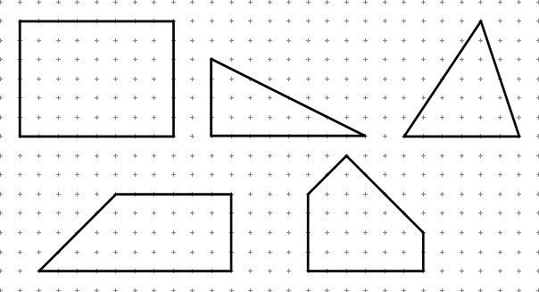

*6. Dokresli do obrázků útvary podobné s koeficientem k = 1,5. Urči, zda jde o zvětšení nebo zmenšení.*

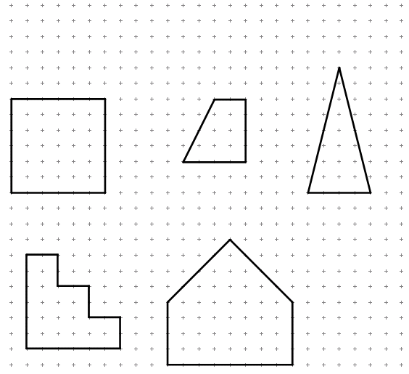

*1. Urči , zda jsou obdélníky MNOP a M’N’O’P‘ podobné. Pokud ano, vypočítej poměr podobnosti.*

a) m = 1cm, n = 4cm; m‘ = 2,5cm, n‘ = 10cm b) m = 5cm, n = 2,5cm; m‘ = 2,5cm, n‘ = 6cm

Ano, k = 2,5 Ne

c) m = 5cm, n = 10cm; o‘ = 2,5cm, p‘ = 0,5dm d) m = 5cm, n = 3cm; m‘ = 3cm, n‘ = 1cm

Ano, k = 0,5 Ne

*2. Jsou dány rozměry jednoho obdélníku a poměr podobnosti. Urči rozměry podobného obdélníku.*

a) MNOP ~ RSTU b) ABCD ~ LMNO

m = 12cm, n = 5cm a = 12,5cm, b = 8cm

k = 0,3 k = 1,2

r = 0,3 . m r = 0,3 . 12 = 3,6cm l = 1,2 . a l = 1,2 . 12,5 = 15cm

s = 0,3 . n s = 0,3 . 5 = 1,5cm m = 1,2 . b m = 1,2 . 8 = 9,6cm

*3. Vypočítej délku přepony pravoúhlého trojúhelníku ABC, jestliže ΔABC ~ ΔXYZ a odvěsny jsou x = 15cm, y = 20cm. Poměr podobnosti je 2,5.*

x = 2,5 . a => a = 6cm nebo: z2 = x2 + y2 ΔABC ~ ΔXYZ

y = 2,5 . b => b = 8cm z2 = 152 + 202 z = 2,5 . c

c2 = 62 + 82 = 100 z2 = 225 + 400 = 625 25 = 2,5 . c => c = 10cm

c = 10 cm z = 25 cm

*4. Urči, zda je tvrzení pravdivé:*

a) Všechny rovnostranné trojúhelníky jsou navzájem podobné. ANO - NE

b) Všechny pravoúhlé trojúhelníky jsou navzájem podobné. ANO - NE

c) Všechny kružnice jsou navzájem podobné. ANO - NE

d) Všechny rovnoramenné lichoběžníky jsou navzájem podobné. ANO – NE

e) Všechny kosočtverce jsou navzájem podobné. ANO – NE

*5. Dokresli do obrázků útvary podobné s koeficientem k = 0,5. Urči, zda jde o zvětšení nebo zmenšení.*

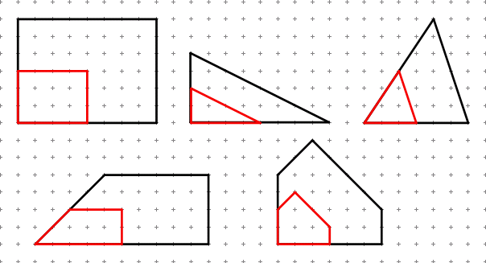

*6. Dokresli do obrázků útvary podobné s koeficientem k = 1,5. Urči, zda jde o zvětšení nebo zmenšení.*

